vim 中 :w !sudo tee % 如何在忘记权限时候写入一个只读文件 (当然你要有 sudo)

下面是[Kristóf Kovács](http://kkovacs.eu/" \t "_blank)收集的28个Unix/Linux下的28个命令行下的工具（[原文链接](http://kkovacs.eu/cool-but-obscure-unix-tools" \t "_blank)），有一些是大家熟悉的，有一些是非常有用的，有一些是不为人知的。这些工具都非常不错，希望每个人都知道。本篇文章还在[Hacker News上被讨论](http://news.ycombinator.com/item?id=2567186" \t "_blank)，你可以过去看看。我以作者的原文中加入了官网链接和一些说明。

**dstat & sar**

iostat, vmstat, ifstat 三合一的工具，用来查看系统性能（我在《[性能调优攻略](http://coolshell.cn/articles/7490.html" \t "_blank" \o "性能调优攻略)》中提到过那三个xxstat工具）。

官方网站：<http://dag.wieers.com/rpm/packages/dstat/>

你可以这样使用：

|  |  |
| --- | --- |
| 1 | alias dstat='dstat -cdlmnpsy' |

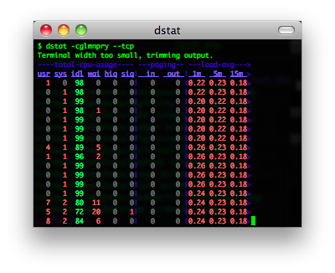

**slurm**

查看网络流量的一个工具

官方网站：[*Simple Linux Utility for Resource Management*](https://computing.llnl.gov/linux/slurm/)

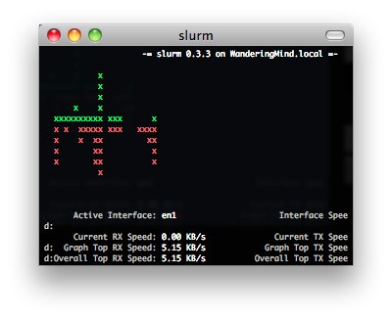

**vim & emacs**

真正程序员的代码编辑器。

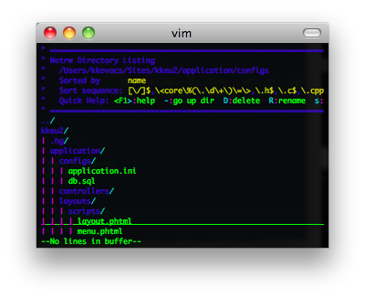

**screen, dtach, tmux, byobu**

你是不是经常需要 SSH 或者 telent 远程登录到 Linux 服务器？你是不是经常为一些长时间运行的任务而头疼，比如系统备份、ftp 传输等等。通常情况下我们都是为每一个这样的任务开一个远程终端窗口，因为他们执行的时间太长了。必须等待它执行完毕，在此期间可不能关掉窗口或者断开连接，否则这个任务就会被杀掉，一切半途而废了。

[**Screen**](http://www.gnu.org/software/screen/)是一个可以在多个进程之间多路复用一个物理终端的窗口管理器。Screen中有会话的概念，用户可以在一个screen会话中创建多个screen窗口，在每一个screen窗口中就像操作一个真实的telnet/SSH连接窗口那样。请参看IBM DeveloperWorks的这篇文章《[使用 screen 管理你的远程会话](http://www.ibm.com/developerworks/cn/linux/l-cn-screen/" \t "_blank)》

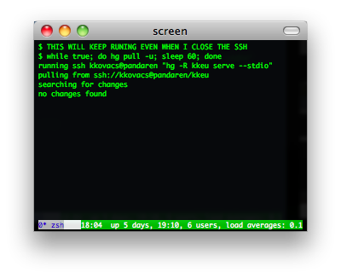

[**dtach**](http://dtach.sourceforge.net/)是用来模拟screen的detach的功能的小工具，其可以让你随意地attach到各种会话上 。下图为dtach+dvtm的样子。

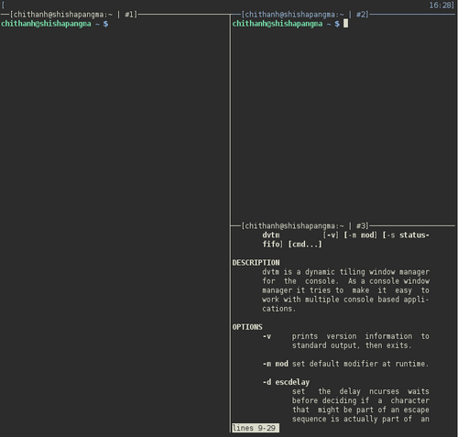

[**tmux**](http://tmux.sourceforge.net/)是一个优秀的终端复用软件，类似[GNU Screen](http://www.gnu.org/software/screen/" \o "http://www.gnu.org/software/screen/)，但来自于OpenBSD，采用BSD授权。使用它最直观的好处就是，通过一个终端登录远程主机并运行tmux后，在其中可以开启多个控制台而无需再“浪费”多余的终端来连接这台远程主机；当然其功能远不止于此。与screen相比的优点：可以横向和纵向分割窗口，且窗格可以自由移动和调整大小。可在多个缓冲区进行复制和粘贴，支持跨窗口搜索；非正常断线后不需重新detach；……  有人说——**与tmux相比，screen简直弱爆了**。

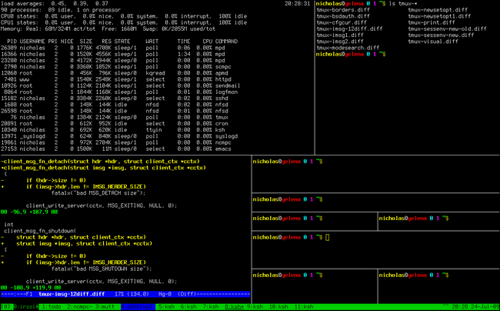

[**byobu**](https://launchpad.net/byobu/)是Ubuntu开发的，在Screen的基础上进行包装，使其更加易用的一个工具。最新的Byobu，已经是基于Tmux作为后端了。可通过“byobu-tmux”这个命令行前端来接受各种与tmux一模一样的参数来控制它。Byobu的细节做的非常好，效果图如下：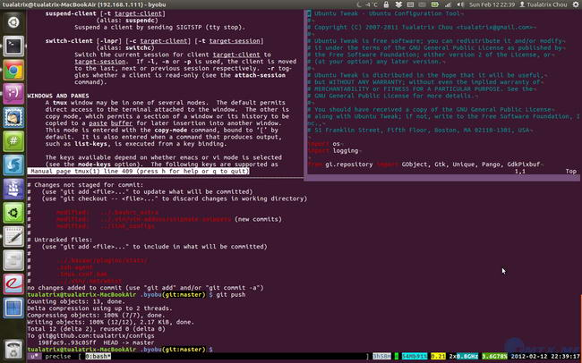

**multitail**

MultiTail是个用来实现同时监控多个文档、类似tail命令的功能的软件。他和tail的区别就是他会在控制台中打开多个窗口，这样使同时监控多个日志文档成为可能。他还可以看log文件的统计，合并log文件，过滤log文件，分屏，……。

官网：<http://www.vanheusden.com/multitail/>

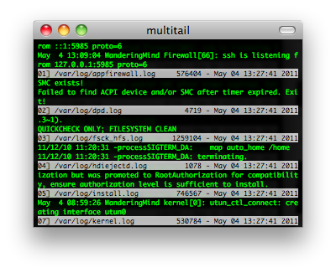

**tpp**

终端下的PPT，要是在某某大会上用这个演示PPT，就太TMD的Geek了。

官网：<http://www.ngolde.de/tpp.html>

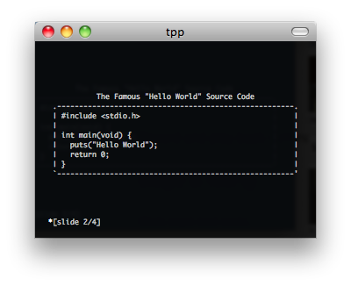

**xargs & parallel**

Executes tasks from input (even multithread).

xargs 是一个比较古老的命令，有简单的并行功能，这个不说了。对于[GNU parallel](http://www.gnu.org/software/parallel/) ( [online manpage](http://savannah.gnu.org/projects/parallel) )来说，它不仅能够处理本机上多执行绪，还能分散至远端电脑协助处理。而使用GNU parallel前，要先确定本机有安装GNU parallel / ssh / rsync，远端电脑也要安装ssh。

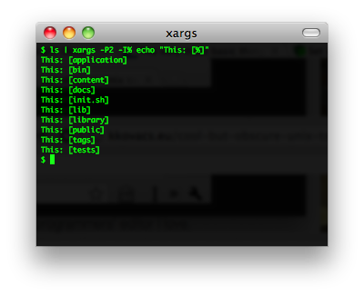

**duplicity & rsyncrypto**

[Duplicity](http://duplicity.nongnu.org/)是使用rsync算法加密的高效率备份软件，Duplicity支持目录加密生产和格式上传到远程或本地文件服务器。

[rsyncrypto](http://rsyncrypto.lingnu.com/index.php/Home_Page) 就是 rsync + encryption。对于rsync的算法可参看酷壳的[rsync核心算法](http://coolshell.cn/articles/7425.html" \t "_blank" \o "rsync 的核心算法)。

Encrypting backup tools.

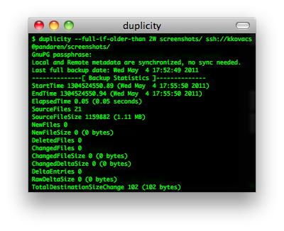

**nethack & slash’em**

[NetHack](http://www.nethack.org/)（[Wiki](http://zh.wikipedia.org/zh/NetHack)），20年历史的古老电脑游戏。没有声音，没有漂亮的界面，不过这个游戏真的很有意思。网上有个家伙说：**如果你一生只做一件事情，那么玩NetHack**。这句话很惹眼，但也让人觉得这个游戏很复杂不容易上手。其实，这个游戏很虽然很复杂，却容易上手。虽然玩通关很难，但上手很容易。NetHack上有许多复杂的规则，”the DevTeam thinks of everything”（开发团队想到了所有的事情)。各种各样的怪物，各种各样的武器….，有许多spoilers文件来说明其规则。除了每次开始随机生成的地图，每次玩游戏，你也都会碰到奇怪的事情: 因为喝了一种药水，变成了机器人;因为踢坏了商店的门被要求高价赔偿;你的狗为你偷来了商店的东西….. 这有点象人生，你不能完全了解这个世界，但你仍然可以选择自己的面对方式。

网上有许多文章所这是最好的电脑游戏或最好的电脑游戏之一。也许是因为它开放的源代码让人赞赏，古老的历史让人宽容，复杂的规则让人敬畏。虽然它不是当前流行的游戏，但它比任何一个当前流行的游戏都更有可能再经受20年的考验。

[Slash’EM](http://www.slashem.org/) 也是一个基于NetHack的经典游戏。

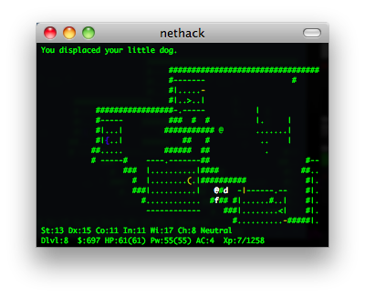

**lftp**

利用[lftp](http://lftp.yar.ru/" \t "_blank)命令行ftp工具进行网站数据的增量备份，镜像，就像使用rsync一样。

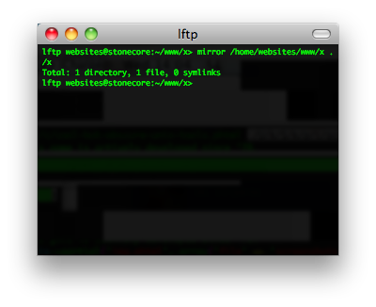

**ack**

[ack](http://betterthangrep.com/)是一个perl脚本，是grep的一个可选替换品。其可以对匹配字符有高亮显示。是为程序员专门设计的，默认递归搜索，省提供多种文件类型供选。

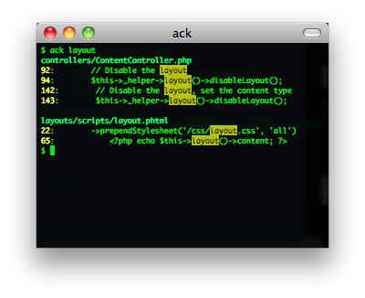

**calcurse & remind + wyrd**

[calcurse](http://calcurse.org/)是一个命令行下的日历和日程软件。[remind](http://www.roaringpenguin.com/products/remind" \t "_blank) + [wyrd](http://pessimization.com/software/wyrd/" \t "_blank)也很类似。关于日历，我不得不提一个[Linux的Cycle日历](http://coolshell.cn/articles/3489.html" \t "_blank" \o "Linux的cycle日历（你懂的）)，也是一个神器，呵呵。

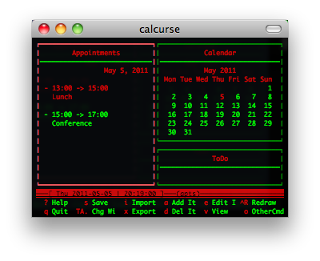

**newsbeuter & rsstail**

[newsbeuter](http://newsbeuter.org/)和 [rsstail](http://www.vanheusden.com/rsstail/" \t "_blank) 是命令行下RSS的阅读工具。

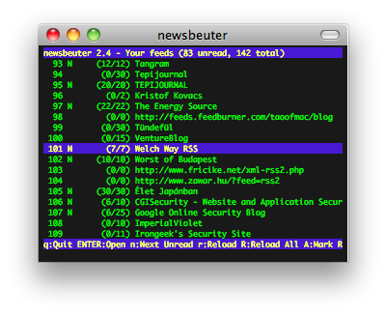

**powertop**

[做个环保的程序员](http://coolshell.cn/articles/7186.html)，看看自己的电脑里哪些程序费电。[PowerTOP](https://01.org/powertop/) 是一个让 Intel 平台的笔记本电脑节省电源的 Linux 工具。此工具由 Intel 公司发布。它可以帮助用户找出那些耗电量大的程序，通过修复或者关闭那些应用程序或进程，从而为用户节省电源。

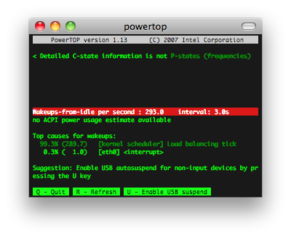

**htop & iotop**

[htop](http://htop.sourceforge.net/) 和 [iotop](http://guichaz.free.fr/iotop/" \t "_blank)  用来查看进程，内存和IO负载。

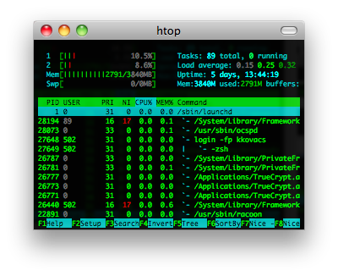

**ttyrec & ipbt**

[ttyrec](http://0xcc.net/ttyrec/index.html.en) 是一个 tty 控制台录制程序，其所录制的数据文件可以使用与之配套的 ttyplay 播放。不管是你在 tty 中的各种操作，还是在 tty 中耳熟能详的软件，都可进行录制。

[ipbt](http://www.chiark.greenend.org.uk/~sgtatham/ipbt/) 是一个用来回放 ttyrec 所录制的控制台输入过程的工具。

与此类似的还有[Shelr](http://shelr.tv/) 和 [termrec](http://sourceforge.net/projects/termrec/" \t "_blank)

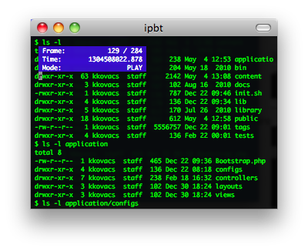

**rsync**

通过SSH进行文件同步的经典工具（[核心算法](http://coolshell.cn/articles/7425.html" \t "_blank" \o "rsync 的核心算法)）

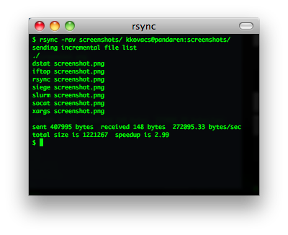

**mtr**

[MTR](http://www.bitwizard.nl/mtr/) – traceroute 2.0，其是把 traceroute 和 ping 集成在一块的一个小工具 用于诊断网络。

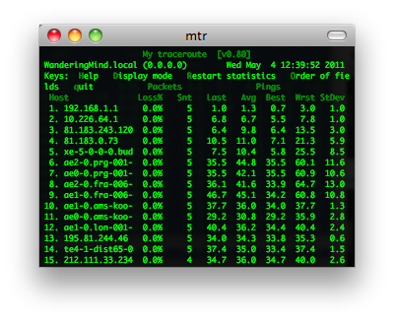

**socat & netpipes**

[socat](http://www.dest-unreach.org/socat/)是一个多功能的网络工具，名字来由是” Socket CAT”，可以看作是netcat的N倍加强版。

[netpipes](http://web.purplefrog.com/~thoth/netpipes/) 和socat一样，主要是用来在命令行来进行socket操作的命令，这样你就可以在Shell脚本下行进socket网络通讯了。

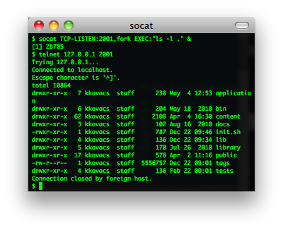

**iftop & iptraf**

[iftop](http://www.ex-parrot.com/~pdw/iftop/)和[iptraf](http://iptraf.seul.org/" \t "_blank)可以用来查看当前网络链接的一些流量情况。

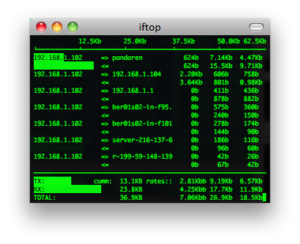

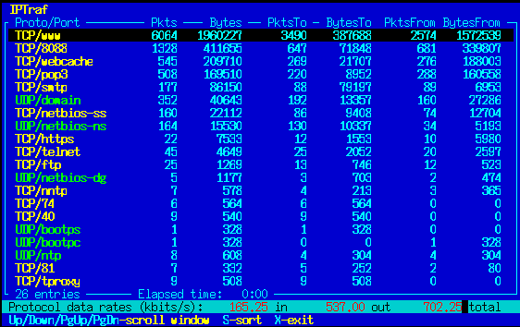

**siege & tsung**

[Siege](http://www.joedog.org/siege-home/)是一个压力测试和评测工具，设计用于WEB开发这评估应用在压力下的承受能力：可以根据配置对一个WEB站点进行多用户的并发访问，记录每个用户所有请求过程的相应时间，并在一定数量的并发访问下重复进行。

[Tsung](http://tsung.erlang-projects.org/) 是一个压力测试工具，可以测试包括HTTP, WebDAV, PostgreSQL, MySQL, LDAP, and XMPP/Jabber等服务器。针对 HTTP 测试，Tsung 支持 HTTP 1.0/1.1 ，包含一个代理模式的会话记录、支持 GET、POST 和 PUT 以及 DELETE 方法，支持 Cookie 和基本的 WWW 认证，同时还支持 SSL。

参看：[十个免费的Web压力测试工具](http://coolshell.cn/articles/2589.html)

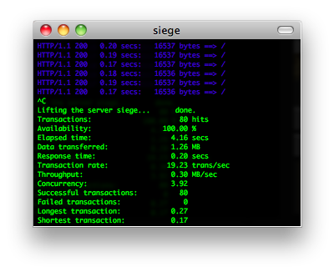

**ledger**

[ledger](http://ledger-cli.org/) 一个命令行下记帐的小工具。

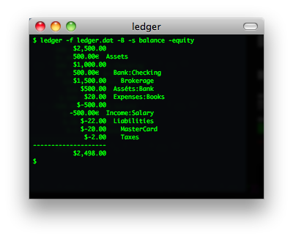

**taskwarrior**

[TaskWarrior](http://taskwarrior.org/projects/show/taskwarrior) 是一个基于命令行的 TODO 列表管理工具。主要功能包括：标签、彩色表格输出、报表和图形、大量的命令、底层API、多用户文件锁等功能。

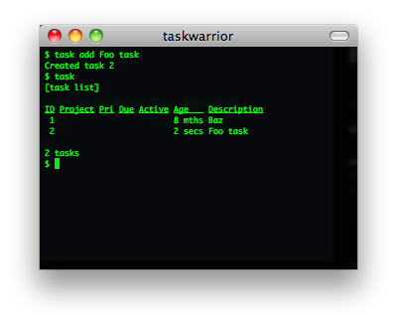

下图是TaskWarrior 2.0的界面：

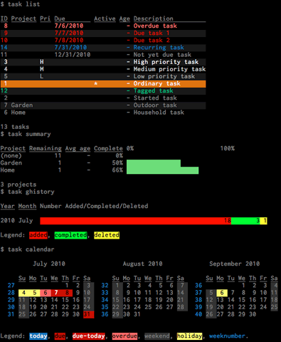

**curl**

[cURL](http://curl.haxx.se/)是一个利用URL语法在命令行下工作的文件传输工具，1997年首次发行。它支持文件上传和下载，所以是综合传输工具，但按传统，习惯称cURL为下载工具。cURL还包含了用于程序开发的libcurl。cURL支援的通訊協定有FTP、FTPS、HTTP、HTTPS、TFTP、SFTP、Gopher、SCP、Telnet、DICT、FILE、LDAP、LDAPS、IMAP、POP3、SMTP和RTSP。

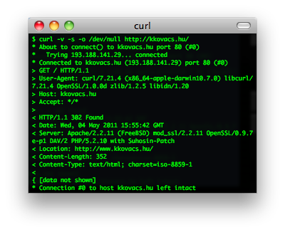

**rtorrent & aria2**

[rTorrent](http://libtorrent.rakshasa.no/) 是一个非常简洁、优秀、非常轻量的BT客户端. 它使用了 ncurses 库以 C++ 编写, 因此它完全基于文本并在终端中运行. 将 rTorrent 用在安装有 GNU Screen 和 Secure Shell 的低端系统上作为远程的 BT 客户端是非常理想的。

[aria2](http://aria2.sourceforge.net/) 是 Linux 下一个不错的高速下载工具。由于它具有分段下载引擎，所以支持从多个地址或者从一个地址的多个连接来下载同一个文件。这样自然就大大加快了文件的下载速度。aria2 也具有断点续传功能，这使你随时能够恢复已经中断的文件下载。除了支持一般的 http(s) 和 ftp 协议外，aria2 还支持 BitTorrent 协议。这意味着，你也可以使用 aria2 来下载 torrent 文件。

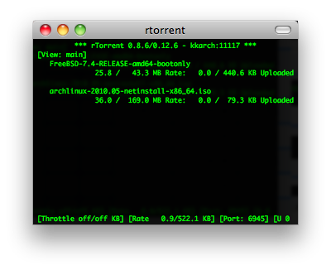

**ttytter & earthquake**

[TTYtter](http://www.floodgap.com/software/ttytter) 是一个Perl写的命令行上发Twitter的工具，可以进行所有其他平台客户端能进行的事情，当然，支持中文。脚本控、CLI控、终端控、Perl控的最愛。

[Earthquake](https://github.com/jugyo/earthquake)也是一个命令行上的Twitter客户端。

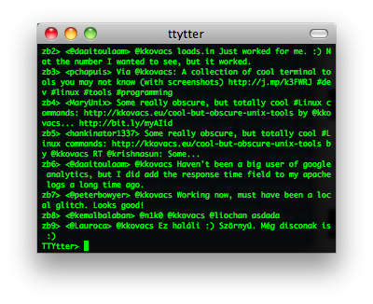

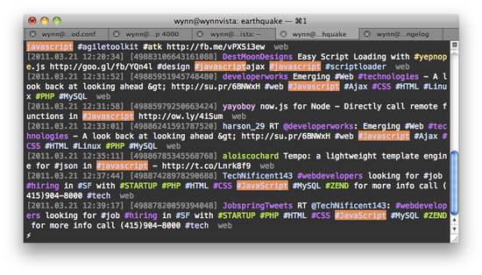

**vifm & ranger**

[Vifm](http://vifm.sourceforge.net/) 基于ncurses的文件管理器，DOS风格，用键盘操作。

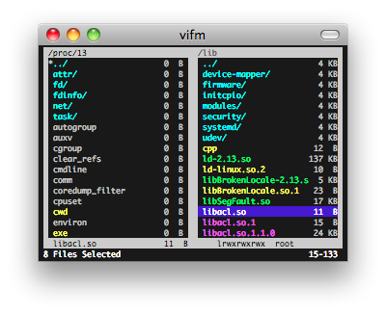

[Ranger](http://savannah.nongnu.org/projects/ranger)用 Python 完成，默认为使用 Vim 风格的按键绑定，比如 hjkl（上下左右），dd（剪切），yy（复制）等等。功能很全，扩展/可配置性也非常不错。类似MacOS X下Finder（文件管理器）的多列文件管理方式。支持多标签页。实时预览文本文件和目录。

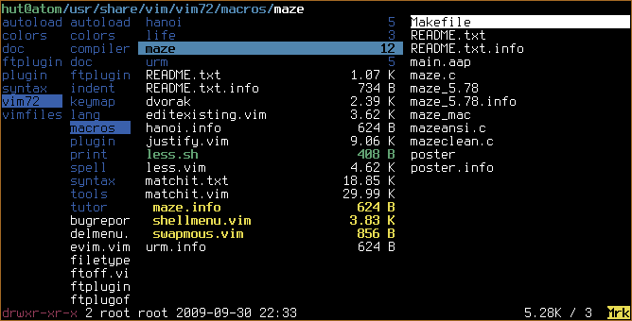

**cowsay & sl**

[cowsay](http://www.nog.net/~tony/warez/cowsay.shtml) 不说了，如下所示，哈哈哈。还有xcowsay，你可以自己搜一搜。

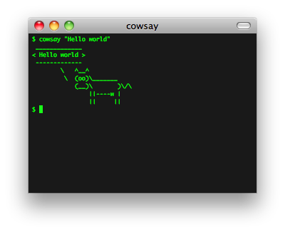

 sl是什么？ls？，呵呵，你会经常把ls 打成sl吗？如果是的话，这个东西可以让你娱乐一下，你会看到一辆火车呼啸而过~~，相当拉风。你可以使用sudo apt-get install sl 安装。

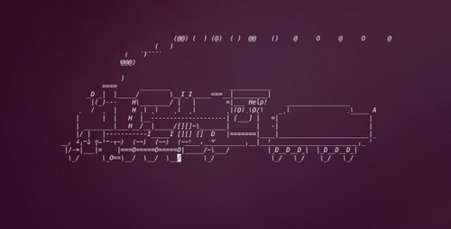

最后，再介绍一个命令中linuxlogo，你可以使用 sudo apt-get install linuxlogo来安装，然后，就可以使用linuxlogo -L  
来看一下各种Linux的logo了

